年 月 日
2023.5.8～
岐阜県立東濃特別支援学校長 様
(小 ・ 中 ・ 高)
保護者記入
年 組 番 氏名
保護者氏名

学校感染症（第2・3種）報告書
種 類 | ○印 | 病 名 |  | 出 席 停 止 期 間 の 基 準  （※ただし、医師が伝染のおそれがないと認めたときは、この限りではない）
第２種 |  | インフルエンザ | 発症日は０日目、発症翌日が発症後１日目です | 発症した後５日を経過し、かつ、解熱した後、2日を経過するまで
第２種 |  | 新型コロナウイルス感染症 | 発症日は０日目、発症翌日が発症後１日目です | 発症した後５日を経過し、かつ、症状が軽快した後１日を経過するまで （新型コロナウイルス感染症については、出席停止期間を短縮することは想定されていません）
第２種 |  | 百日咳 |  | 特有の咳が消失するまで又は５日間の適正な抗菌性物質製剤による治療が終了するまで
第２種 |  | 麻しん |  | 解熱した後、３日を経過するまで
第２種 |  | 流行性耳下腺炎 |  | 耳下腺、顎下腺又は舌下腺の腫脹が発現した後５日を経過し、かつ、全身状態が良好になるまで
第２種 |  | 風しん |  | 発しんが消失するまで
第２種 |  | 水痘 |  | すべての発しんが痂皮化するまで
第２種 |  | 咽頭結膜熱 |  | 主要症状が消退した後、２日を経過するまで
第２種 |  | 結核 |  | 医師が感染のおそれがないと認めるまで
第２種 |  | 髄膜炎菌性髄膜炎 |  | 症状により学校医等において感染のおそれがないと認めるまで
第３種 |  | コレラ |  | 医師が感染のおそれがないと認めるまで |  |   ｲﾝﾌﾙｴﾝｻﾞ・新型ｺﾛﾅｳｲﾙｽ感染症  出席停止期間の考え方 （例）  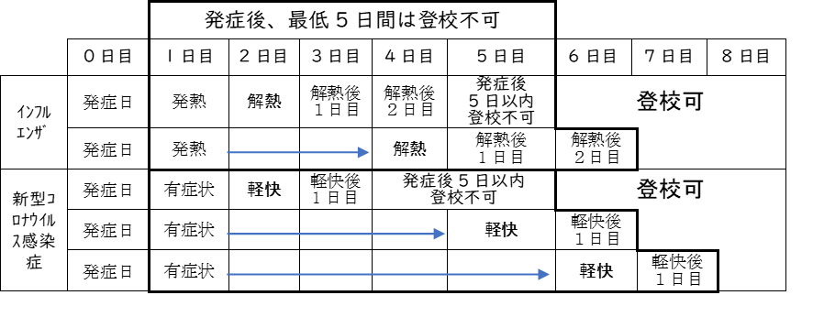
第３種 |  | 細菌性赤痢
第３種 |  | 腸管出血性大腸菌感染症
第３種 |  | 腸チフス
第３種 |  | パラチフス
第３種 |  | 流行性角結膜炎
第３種 |  | 急性出血性結膜炎
 |  | その他の感染症（ ） ⇐ |  |  | 上にないものについては、診断を受けた感染症名をご記入ください。  診断が不明の場合は空欄で可。
■医師より、上記の病気（○印）との診断を受けましたので、次のとおり報告します。
受診した医療機関名
インフルエンザの場合 | 発症の初日 |  | 年 月 日（ ）
インフルエンザの場合 | 解熱した日 |  | 年 月 日（ ）
新型コロナｳｲﾙｽ  感染症の場合 | 発症の初日 |  | 年 月 日（ ）
新型コロナｳｲﾙｽ  感染症の場合 | 症状が軽快した日 |  | 年 月 日（ ）
インフルエンザ・  新型コロナ以外の場合 | 医師の診断を受けた日 |  | 年 月 日（ ）
インフルエンザ・  新型コロナ以外の場合 | 医師が診断した出席可能日 |  | 年 月 日（ ）
出席停止期間 |  | 年 月 日（ ）～ 年 月 日（ ）
※注意事項：提出の際に受診を証明できるもの（調剤説明書のコピー等、患者名、日付、薬剤名、医療機関名が記入されたもの）をできるだけ添付してください。

